The Race 2021 prinesie do Krásnej Hôrky akciu,
adrenalín a nabitý program

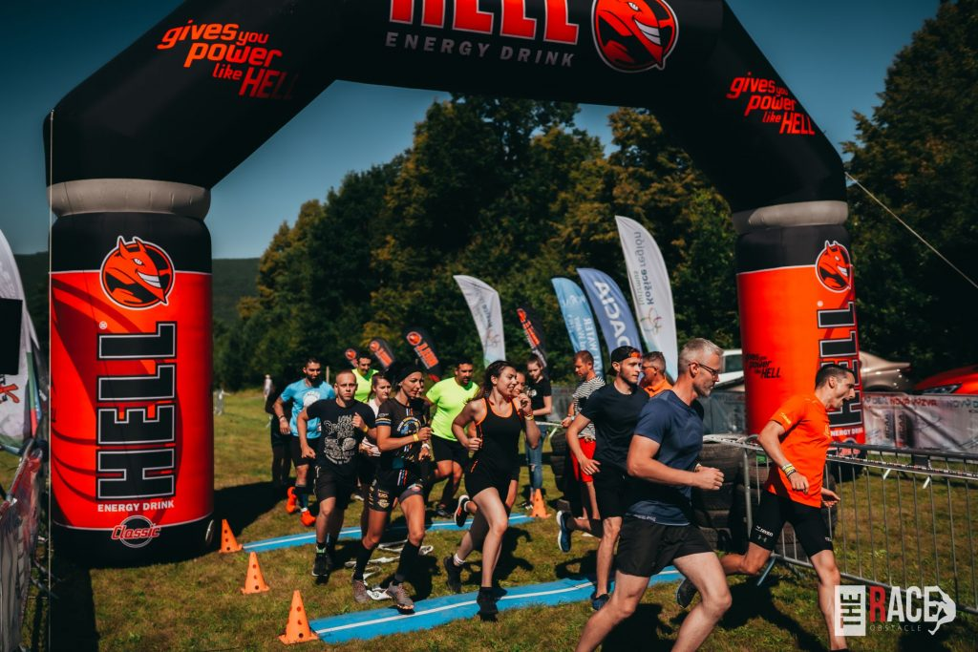

Dychberúce výkony, perfektná atmosféra, športové hviezdy, ale aj program, ktorý určite nemôžeš zmeškať! Práve tieto lákadlá prinesie 4. septembra pod hradby hradu Krásna Hôrka jedinečná športová akcia The Race 2021.

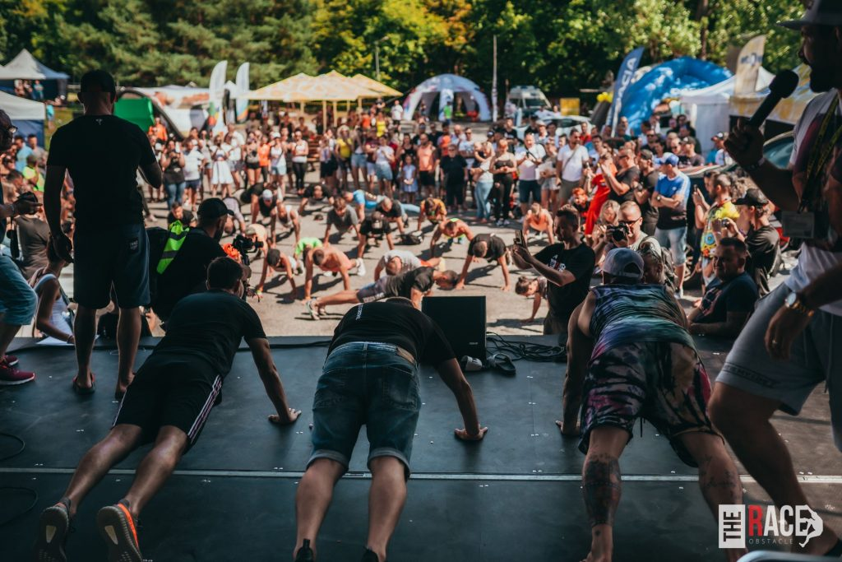

NOVÉ SÚŤAŽNÉ KATEGÓRIE PRE SKÚSENÝCH AJ ZAČIATOČNÍKOV
Hlavnou časťou The Race je terénny prekážkový beh s traťou 6+ km a s viac ako 20 prekážkami, pričom organizátori pripravili pre účastníkov hneď niekoľko noviniek. „Súťažné kategórie Classic a Elite boli rozšírené o kategórie Talent, Army, Free style a Trail. Vďaka nim sa môžu zapojiť nielen ostrieľaní, ale aj menej skúsení bežci,“ predstavil koncept súťaže organizátor Tibor Kardos.

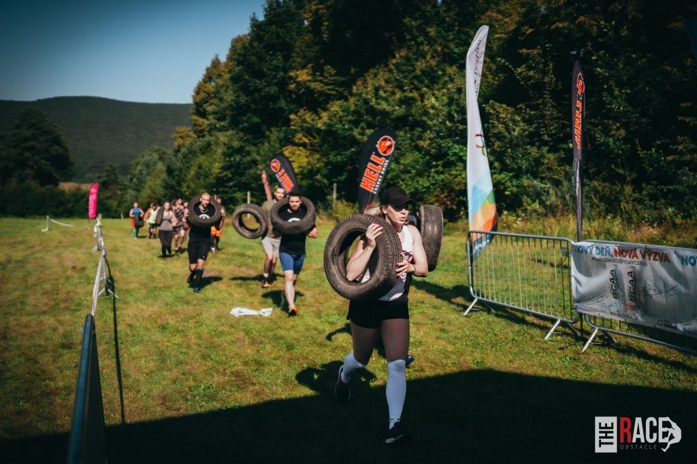

ZNÁME TVÁRE A SPRIEVODNÝ PROGRAM
Na The Race 2021 nuda rozhodne nebude! Príď a pozri si, ako si zmerajú sily Attila Végh a Gábor Boráros s profesionálnymi vojakmi. Gábor pritom priamo na The Race predstaví svoj nový merch, od Attilu skúsime zistiť priamo na mieste termín odvety s Karlosom Vémolom. Ukrátení neostanú ani fanúšikovia Ľudovíta Kleina, ktorý sa postará o zaujímavé výzvy.
Špeciálnym prekvapením bude moderátor – moderovať The Race nebude nikto iný ako Samuel Pirát Krištofič, ktorý si túto úlohu na akcii vyskúša prvýkrát.
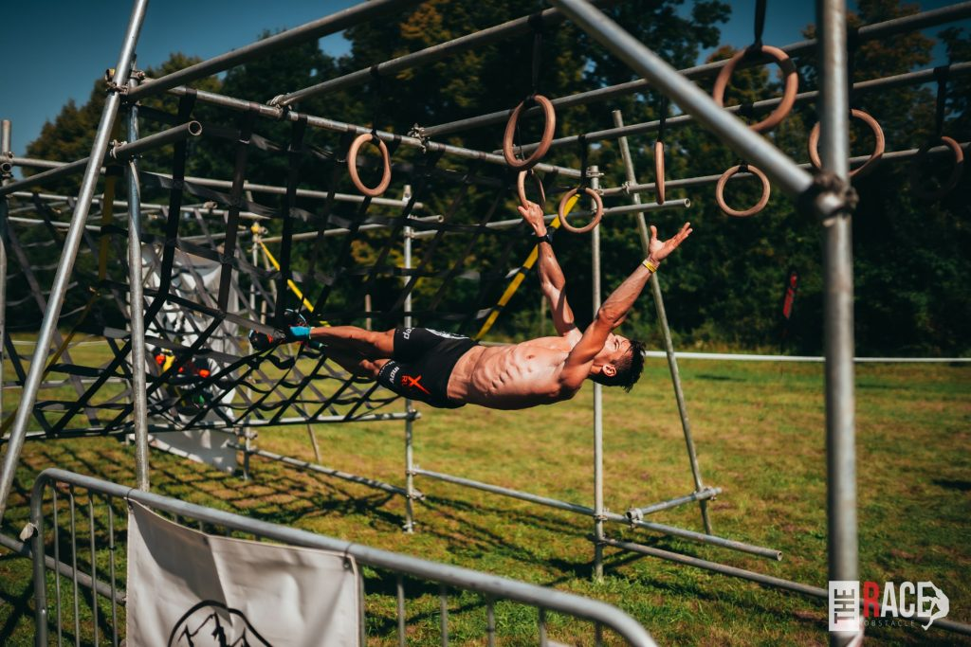

A to zďaleka nie je všetko. O akciu sa v programe postarajú Ozbrojené sily a Kynologický zbor, svoje umenie tiež predvedú legendy slovenského grafitti Grint & Daor & Dano. Súčasťou The Race bude aj módna prehliadka fitness oblečenia Inssie a skvelú šou prinesie Robo Šimko, ktorého môžeme poznať aj ako nového speváka skupiny Desmod. Máme sa teda na čo tešiť!

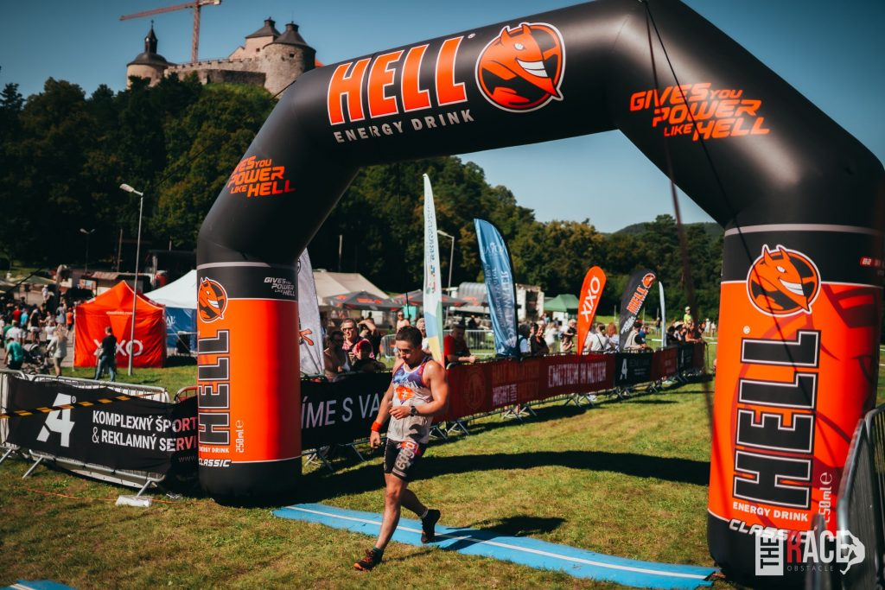

JEDINEČNÁ AKCIA V MALEBNOM PROSTREDÍ
4. september si rozhodne zapamätaj – The Race bude patriť adrenalínu, testovaniu vlastných možností a v neposlednom rade skvelej zábave. Príď aj ty podporiť akciu, ktorá v širokom okolí nemá obdobu. Vidíme sa pod hradom Krásna Hôrka!
Informácie o podujatí a registrácia pre bežcov sú dostupné na www.theraceobstacle.sk.

Partneri projektu:

